Блок 4.3. Электронные таблицы

Составление штатного расписания хозрасчётной больницы.

Цели работы:
научиться использовать электронные таблицы для автоматизации расчётов;
закрепить приобретённые навыки по заполнению, форматированию и печати таблиц.

Постановка задачи: заведующий хозрасчётной больницей должен составить штатное расписание, т.е. определить, сколько сотрудников, на каких должностях и с каким окладом он должен принять на работу. Общий месячный фонд зарплаты составляет $10 000.

Построим модель решения этой задачи.
Поясним, что является исходными данными. Казалось бы, ничего не дано, кроме общего фонда заработной платы. Однако заведующему больницей известно больше: он знает, что для нормальной работы больницы нужно 5 – 7 санитарок, 8 –10 медсестёр, 10 – 12 врачей, 1 заведующий аптекой, 3 заведующих отделениями, 1 главный врач, 1 заведующий хозяйством, 1 заведующий больницей. Например, зная, что найти санитарок трудно, руководитель может принять решение о сокращении числа санитарок, чтоб увеличить оклад каждой из них.
Итак, заведующий принимает следующую модель задачи. За основу берётся оклад санитарки, а все остальные вычисляются исходя из него: во столько-то раз или на столько-то больше. Говоря математическим языком, каждый оклад является линейной функцией от оклада санитарки: А*С+В, где С – оклад санитарки; А и В – коэффициенты, которые для каждой должности определяются решением совета трудового коллектива.
Допустим, совет решил, что
медсестра должна получать в 1,5 раза больше санитарки (А=1.5 , В=0);
врач – в 3 раза больше санитарки (В=0, А=3);
заведующий отделением – на $30 больше, чем врач (А=3, В=30);
заведующий аптекой – в 2 раза больше санитарки ( А=2, В=0);
заведующий хозяйством – на $40 больше медсестры (А=1.5, В=40);
главный врач – в 4 раза больше санитарки (А=4, В=0);
заведующий больницей – на $20 больше главного врача (А=4, В=20).
Задав количество человек на каждой должности, можно составить уравнение: N1*(A1*C+B1)+N2*(A2*C+B2)+…+N8*(A8*C+B8)=10000, где N1 – количество санитарок, N2 – количество медсестер и т.д.
В этом уравнении нам известны А1…А8 и В1…В8, а неизвестны С и N1…N8.
Ясно, что решить такое уравнение известными методами не удастся, да и единственно верного решения нет. Остается решать уравнение путём подбора. Взяв первоначально какие-либо приемлемые значения неизвестных, подсчитаем сумму. Если эта сумма равна фонду заработной платы, то нам повезло. Если фонд заработной платы превышен, то можно снизить оклад санитарки либо отказаться от услуг какого-либо работника и т.д.
Проделать такую работу вручную трудно. Но нам поможет электронная таблица.
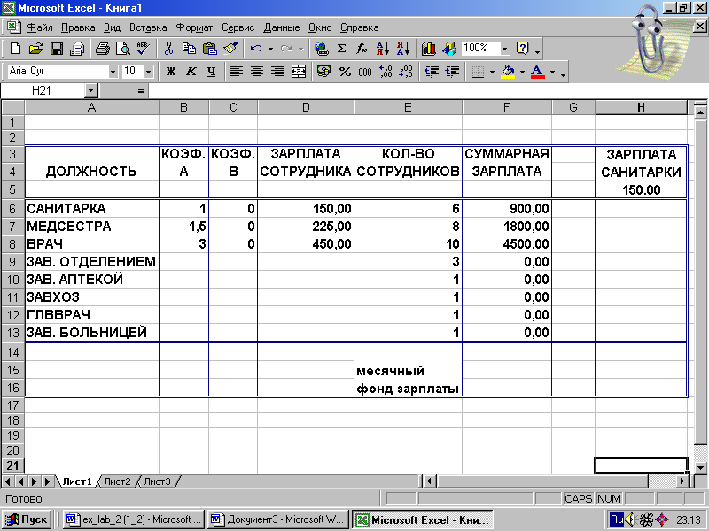
рис.3.1.

Ход работы.
1. Отведите для каждой должности одну строку и запишите назначение должностей в столбец А (см. рис. 3.1.).
2. В столбцах В и С укажите соответственно коэффициенты А и В.
3. В ячейку Н5 занесите заработную плату санитарки (в формате с фиксированной точкой и двумя знаками после неё).
4. В столбе D вычислите заработную плату для каждой должности по формуле A*C+B.

Обратите внимание! Этот столбец должен заполняться формулами с использованием абсолютной ссылки на ячейку Н5, в которой указана зарплата санитарки. Изменение содержимого этой ячейки должно приводить к изменению содержимого всего столбца D и пересчёту всей таблицы.

5. В столбце Е укажите количество сотрудников на соответствующих должностях в соответствии со штатным расписанием.
6. В столбце F вычислите заработную плату всех рабочих данной должности. Тогда сумма элементов столбца F даст суммарный фонд заработной платы.

Данные в столбцах D, F должны быть представлены в формате с фиксированной точкой и двумя знаками после неё.

7. Если расчётный фонд заработной платы не равен заданному, то внесите изменения в заработную плату санитарки или меняйте количество сотрудников в пределах штатного расписания, затем осуществляйте перерасчёт – до тех пор, пока не будет равна заданному фонду.
8. Сохраните таблицу в личном каталоге под именем work_3.xls.
9. После получения удовлетворительного результата отредактируйте таблицу.
См. рис. 3.2 – пример оформления штатного расписания больницы без подобранных числовых значений.

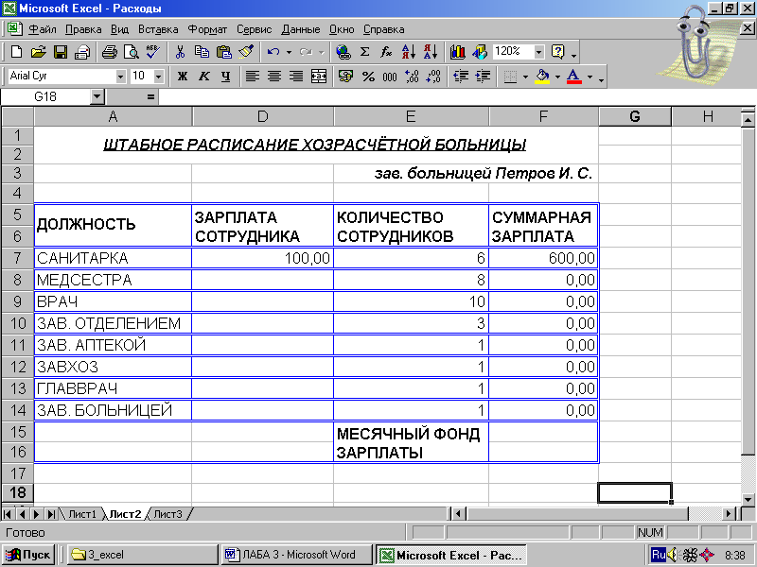
рис. 3.2
9.1. Оставьте видимыми столбцы А, D, E, F.
Столбцы В, С можно скрыть воспользовавшись пунктом меню Формат, столбец, скрыть.

9.2. Дайте заголовок таблице “Штатное расписание хозрасчётной больницы” и подзаголовок ‘’зав. больницей Петров И. С.”.
9.3. Оформите таблицу, использовав автоформатирование. Для этого:
> выделите всю таблицу, включая заголовки;
> выберите пункт меню Формат, Автоформат (смотри рис. 3.3);
>выберите удовлетворяющий вас формат.
10. Сохраните отредактированную таблицу в личном каталоге под именем hospital.xls.
11. Распечатайте отредактированную таблицу hospital.xls. Воспользуйтесь режимом предварительного просмотра. При просмотре выберите ландшафтное расположение и подберите оптимальную ширину полей.

Предъявите:
Файл work_3.xls на экране;
Распечатанный файл hospital.xls.
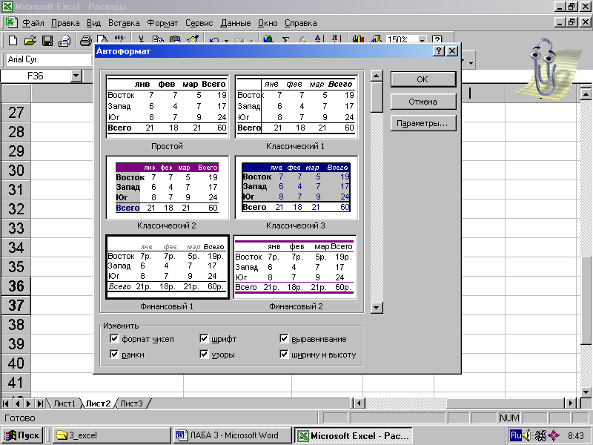
рис 3.3

